Bedna X/7/1,1 – 1,2
XI/3/1,1 – 1,2

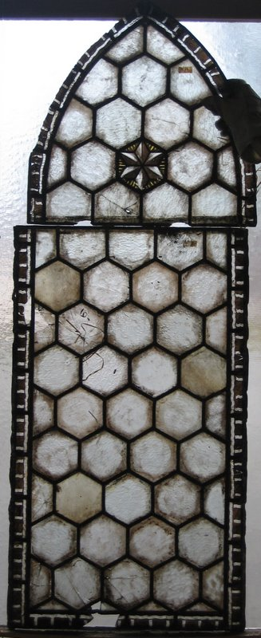
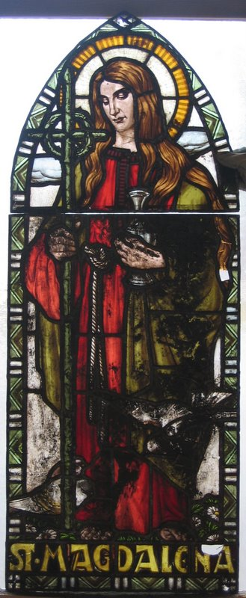

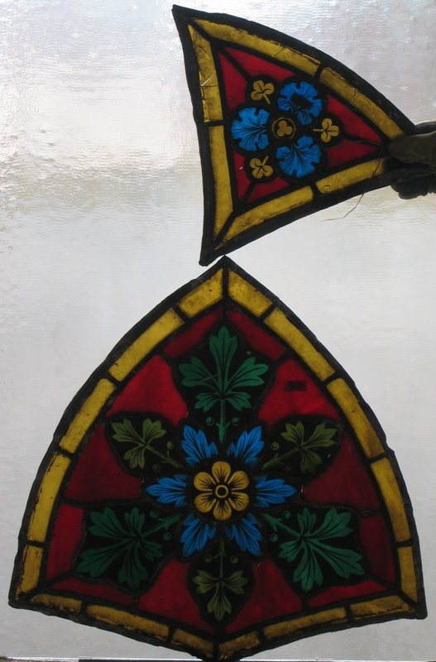

1 OKNO

Celkem 11 plátů
- 2 pláty + 2 horní pláty (malovaný šestihran s bordurou)
- 1 plát + 1horní plát (malovaná figura – St. Magdalena)
- 1 středový plát z kružby (malovaný ornament)
- 4 ks z kružby (trojúhelníky)

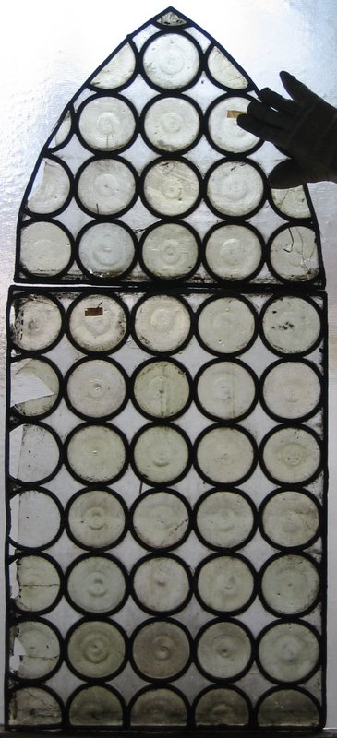
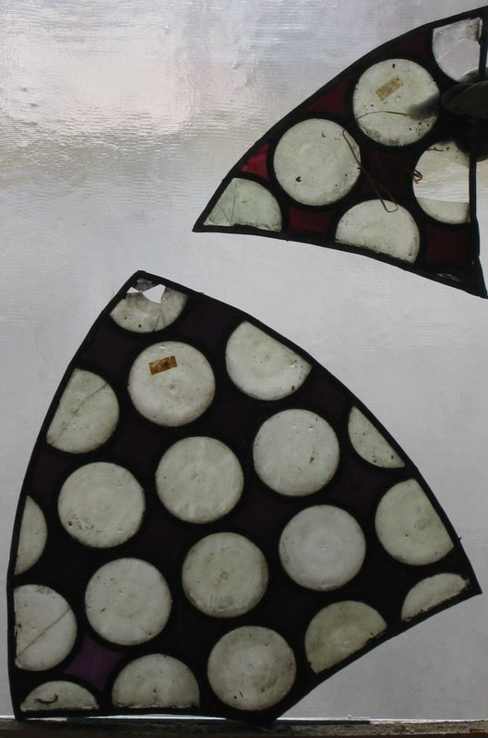
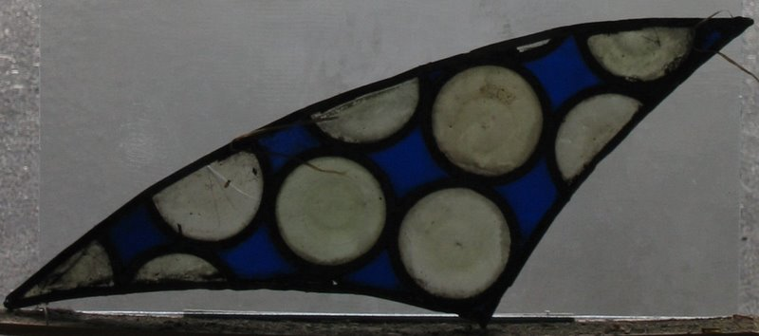

1 OKNO

Celkem 11 plátů
- 3 pláty + 3 horní pláty (bucny)
- 1 středový plát z kružby (bucny)
- 4 ks z kružby (trojúhelníky)

